Parcial parte 2 Modelado y gestión de base de datos

Daniel Felipe Fernández Rojas

9024125652

Corporación universitaria del huila
Facultad de ingeniería
Modelado y gestión de base de datos

Jesus Ariel Gonzales Bonilla

Neiva-Huila
5 de marzo del 2026
ANÁLISIS DEL DOMINIO
El sistema está diseñado para gestionar la información académica de una institución educativa, permitiendo registrar personas como entidad base y diferenciarlas según su rol dentro del sistema, ya sea estudiante o instructor. Además, facilita la gestión de programas académicos y la administración de los cursos que pertenecen a cada programa, manteniendo organizada la oferta educativa. El sistema también permite controlar las matrículas de los estudiantes en los distintos cursos, así como gestionar las asignaciones de cursos a los instructores, considerando el período académico y el grupo correspondiente. Asimismo, se encarga de administrar las aulas y los horarios en los que se dictan los cursos, asegurando una correcta planificación académica, y finalmente permite registrar la nota final obtenida por cada estudiante en cada matrícula, garantizando el seguimiento del desempeño académico.
El sistema está compuesto por varias entidades que permiten representar la información académica de la institución.
La entidad Persona funciona como la entidad base y almacena la información general de todos los individuos registrados en el sistema. Sus atributos son id_persona (clave primaria), nombre, apellido, documento, correo, fecha_nacimiento, telefono y direccion. A partir de esta entidad se derivan los roles de Estudiante e Instructor.
La entidad Estudiante representa a las personas que cursan estudios en la institución. Sus atributos son id_persona (clave primaria y clave foránea que referencia a Persona), codigo_estudiante, semestre_actual y promedio. Cada estudiante pertenece a un programa académico y puede matricularse en varios cursos mediante la entidad Matrícula.
La entidad Instructor representa a los docentes encargados de impartir los cursos. Sus atributos son id_persona (clave primaria y clave foránea), titulo_profesional, especialidad y salario. Los instructores pueden impartir uno o varios cursos, relación que se gestiona mediante la entidad Asignación.
La entidad Programa representa las carreras o programas académicos ofrecidos por la institución. Sus atributos son id_programa (clave primaria), nombre_programa y nivel. Un programa puede tener múltiples estudiantes y contiene varios cursos dentro de su plan de estudios.
La entidad Curso corresponde a cada asignatura que forma parte de un programa académico. Sus atributos incluyen id_curso (clave primaria), nombre_curso, horas_semanales y creditos. Cada curso pertenece a un programa, se dicta en un aula, tiene un horario definido y puede tener varios estudiantes matriculados.
La entidad Matrícula es una entidad asociativa que conecta Estudiante con Curso y permite registrar la inscripción de los estudiantes. Sus atributos son id_matricula (clave primaria), fecha_matricula y nota_final. En esta relación, un estudiante puede tener muchas matrículas y un curso puede tener múltiples estudiantes inscritos.
La entidad Asignación relaciona a Instructor con Curso y permite registrar qué docente imparte cada curso. Sus atributos son id_asignacion (clave primaria), periodo y grupo. Un instructor puede impartir varios cursos, y un curso puede tener diferentes instructores en distintos períodos o grupos.
La entidad Aula representa los espacios físicos donde se desarrollan las clases y contiene los atributos id_aula (clave primaria), numero_aula, ubicacion y capacidad.
Finalmente, la entidad Horario define el momento en que se dictan los cursos y posee los atributos id_horario (clave primaria), dia, hora_inicio y hora_fin.

DIAGRAMA ENTIDAD-RELACIÓN
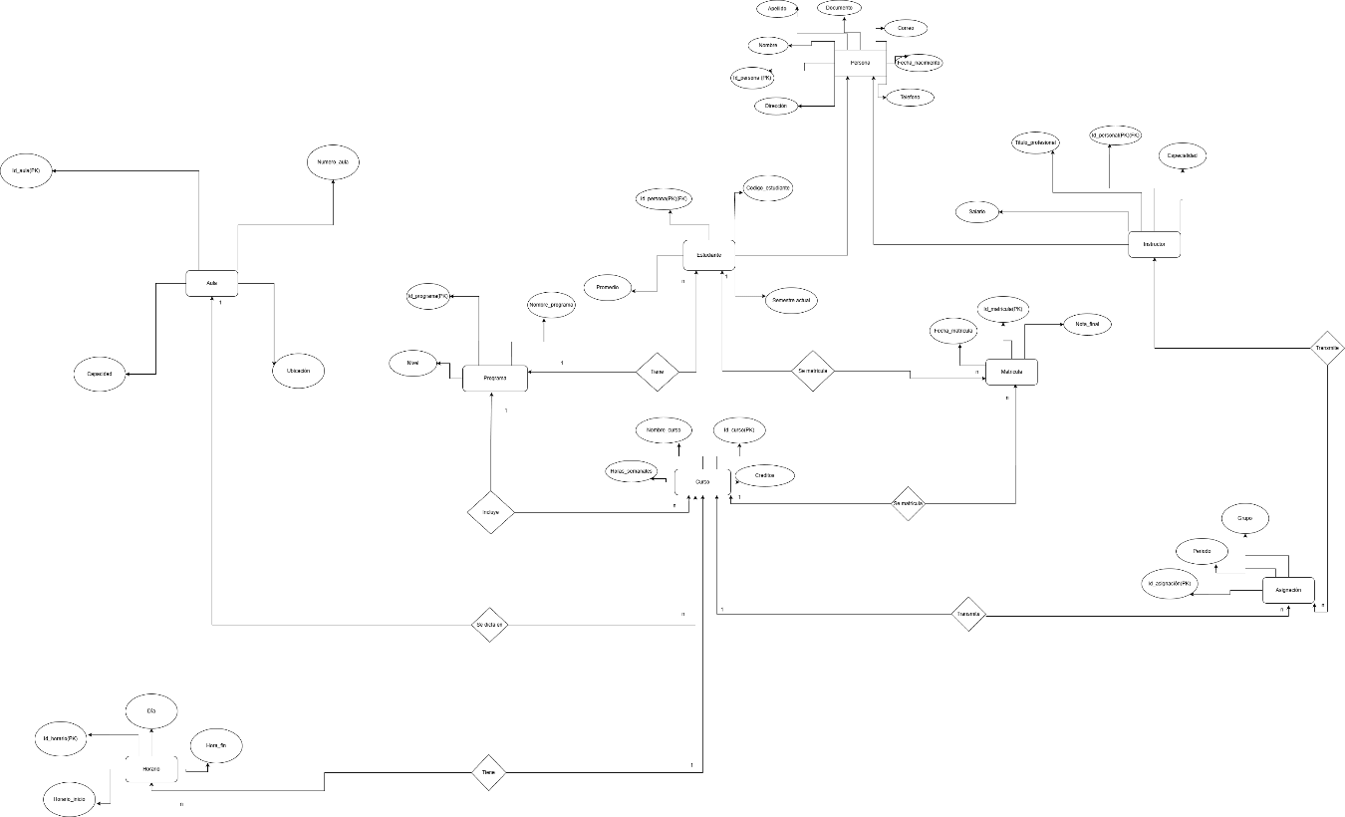

JUSTIFICACIÓN TECNICA DE DECISIONES ESTRUCTURALES
Una de las decisiones principales del modelo fue crear la entidad Persona como base para Estudiante e Instructor, ya que ambos comparten información personal. Esto evita repetir datos y hace que el sistema esté mejor organizado.
También se utilizaron las entidades Matrícula y Asignación para manejar relaciones donde intervienen varios registros. Matrícula permite registrar en qué cursos se inscribe cada estudiante y guardar su nota final, mientras que Asignación indica qué instructor imparte cada curso, además del período y grupo.
Por último, se separaron entidades como Programa, Curso, Aula y Horario para organizar mejor la información académica y facilitar la gestión de los cursos, los espacios donde se dictan y los horarios en que se realizan las clases.

MODELO RELACIONAL FINAL

Tabla: PERSONA
Atributos
id_persona (PK)
nombre
apellido
documento
correo

Tabla: ESTUDIANTE
Atributos
id_persona (PK, FK)
codigo_estudiante
semestre_actual
promedio

Tabla: INSTRUCTOR
Atributos
id_persona (PK, FK)
especialidad
salario
fecha_contratacion

Tabla: PROGRAMA
Atributos
id_programa (PK)
nombre_programa
nivel

Tabla: CURSO
Atributos
id_curso (PK)
nombre_curso
creditos
horas_semanales
id_programa (FK)

Tabla: AULA
Atributos
id_aula (PK)
ubicacion
capacidad

Tabla: HORARIO
Atributos
id_horario (PK)
dia
hora_inicio
hora_fin

Tabla: MATRICULA
Atributos
id_matricula (PK)
fecha_matricula
estado
nota
id_estudiante (FK)
id_curso (FK)

Tabla: ASIGNACION
Atributos
id_asignacion (PK)
periodo
grupo
id_instructor (FK)
id_curso (FK)

